**各位同学在查看时请点击全屏查看**

**2018年临汾中考化学复习题**

**一、选择题**

1．能将氢氧化钠溶液、石灰水、稀盐酸三种溶液区分开的一种试剂是 …(　)

A. 酚酞试液　B. 紫色石蕊试液　C. 碳酸钠溶液　D. 氯化钠溶液

2．下列检测某溶液pH的操作正确的是（　）

A. 将pH试纸投入待测液，对照标准比色卡读数

B. 用干燥、洁净的玻璃棒蘸取少量待测液，沾在置于洁净表面皿的pH试纸上，半分钟内根据试纸呈现颜色，对照标准比色卡读数

C. 用玻璃棒蘸取待测液沾在用蒸馏水润湿的pH试纸上．对照标准比色卡读数

D. 用玻璃棒蘸取待测液沾在pH试纸上，放置较长一段时间后对照标准比色卡读数

3．把生石灰、二氧化碳、食盐分别溶于水，往它们的溶液里分别滴入紫色石蕊溶液，则上述溶液呈现的颜色依次是（　）

A. 紫色、蓝色、红色　B. 红色、蓝色、蓝色

C. 红色、蓝色、紫色　D. 蓝色、红色、紫色

4．几种常见物质的pH范围如下表，其中酸性最强的是（　）

|  |  |  |  |  |
| --- | --- | --- | --- | --- |
| 物质 | 酸奶 | 鸡蛋清 | 牙膏 | 肥皂水 |
| pH范围（常温） | 4 ~ 5 | 7 ~ 8 | 8 ~ 9 | 10 ~ 11 |

A. 酸奶　B. 鸡蛋清　C. 牙膏　D. 肥皂水

5．下列物质的鉴别方法不正确的是（　）

A. 用澄清石灰水区别CO和CO₂两种气体

B. 用水来区分碳酸钙粉末和碳酸钠粉末

C. 用蒸馏水区别NH4NO3和NaOH两种白色固体

D. 用酚酞溶液区分氯化钠溶液和稀盐酸

6．如果人体内的二氧化碳不能顺利排除体外，人体血液pH会（　）

A. 变大　B. 变小　C. 不变　D. 先变小后变大

7．一些食物的近似pH如下：

|  |  |  |  |  |
| --- | --- | --- | --- | --- |
| 食物 | 葡萄汁 | 苹果汁 | 牛奶 | 鸡蛋清 |
| PH | 3.5～4.5 | 2.9～3.3 | 6.3～6.6 | 7.6～8.0 |

其中显碱性的食物是（　）

A. 葡萄汁　B. 苹果汁　C. 牛奶　D. 鸡蛋清

8．常见食物pH的近似值范围如下：

|  |  |  |  |  |
| --- | --- | --- | --- | --- |
| 常见食物 | 橘子汁 | 泡 菜 | 酸牛奶 | 鸡蛋清 |
| pH （近似值） | 3.0～4.0 | 3.2～3.6 | 6.3～6.6 | 7.6～8.0 |

下列说法中，不正确的是　（　）

A. 鸡蛋清显碱性　B. 胃酸过多的人应少吃泡菜

C. 橘子汁能使石蕊溶液变红　D. 酸牛奶比橘子汁的酸性强

9．现有常温下的3种液体：①白醋 ②食盐水 ③肥皂水，pH大小关系为（　）

A. ②＜①＜③　B. ①＜②＜③　C. ②＜③＜①　D. ③＜②＜①

10．水样酸性最强的是（　）

A. pH=1.3 的工业废水　B. pH=4.5 的雨水

C. pH=7.0 的蒸馏水　D. pH=7.3 的矿泉水

11．在“甲+乙→盐+水”的反应中，甲和乙不可能是（　）

A. HCl和NaOH　B. CO2 和Ca(OH)2　C. H2SO4 和Fe2O3　D. H2SO4 和BaCl2

12．下列溶液中，能使紫色石蕊溶液变红的是（　）

A. 澄清石灰水　B. 氯化钠溶液　C. 硫酸溶液　D. 氢氧化钠溶液

13．人体内液体的正常pH范围如下表。在这些液体中一定呈酸性的是 (　)

|  |  |  |  |  |  |  |
| --- | --- | --- | --- | --- | --- | --- |
|  | 血浆 | 乳汁 | 唾液 | 胆汁 | 胰液 | 胃液 |
| pH范围 | 7.3～7.45 | 6.6～7.6 | 6.6～7.1 | 7.1～7.3 | 7.5～8.0 | 0.9～1.5 |

A. 血浆　B. 胃液　C. 乳汁　D. 唾液

14．用pH试纸测定溶液pH的正确操作是（　）

A. pH试纸直接浸入待测液　B. pH试纸滴液后，什么时候观察都可以

C. pH试纸先用水润湿再滴入待测液　D. 用玻棒蘸取待测液涂于pH试纸上，马上观察

15．分别将下列各组物质同时加到足量的水中，能得到无色透明溶液的是(　)

A. NaNO3NaCl H2SO4

B. CaCO3NaOH Na2SO4

C. BaCl2NaNO3CuSO4

D. AgNO3Na2SO4NaCl

16．下列溶液中，pH最大的是（　）

A. 使酚酞试液变红的溶液　B. 使石蕊试液变红的溶液

C. 不能使酚酞试液变色的溶液　D. pH等于7的溶液

17．将一定量的水加入下列物质中，充分振荡后，再滴入酚酞试液，能使无色酚酞试液变红的是（　）

A. CaCO3　B. CO2　C. CaO　D. Mg(OH)2

18．将m 克10%的NaOH溶液与m 克10%的硫酸溶液混合后，再滴入紫色石蕊试液，溶液显………………………………………………………(　)

A. 紫色　B. 红色　C. 蓝色　D. 无色

19．下列溶液中酸性最强的是……………………………………………… (　)

A. PH=0　B. PH=1　C. PH=7　D. PH=14

20．小华帮助家人科学种田，查阅有关农作物生长最适宜的pH范围：

|  |  |  |  |  |
| --- | --- | --- | --- | --- |
| 农作物 | 棉花 | 玉米 | 大豆 | 茶树 |
| pH | 6.1—6.8 | 6.0—7.0 | 6.5—7.5 | 5.0—5.5 |

他测知家乡的土壤pH接近7，你认为小华家最不适宜种植的农作物是（　）

A. 棉花　B. 玉米　C. 大豆　D. 茶树

21．用下列方法鉴别各组无色溶液，能够达到目的的是（　）

|  |  |  |
| --- | --- | --- |
|  | 待鉴别溶液 | 试剂（均为溶液） |
| A | HNO3和KNO3 | 酚酞 |
| B | HCl和NaCl | AgNO3 |
| C | AgNO3和Na2SO4 | BaCl2 |
| D | Ca（OH）2和NaOH | Na2CO3 |

A. A　B. B　C. C　D. D

22．向一定量4%的氢氧化钠溶液中逐滴加入稀盐酸，有关分析错误的是 （　）

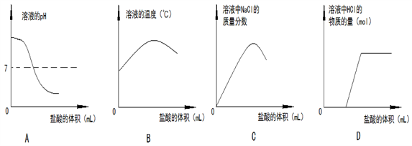

A. A　B. B　C. C　D. D

23．不能用于区别稀硫酸和氢氧化钠溶液的是（　）

A. 酚酞试液　B. NaCl溶液　C. CuSO4溶液　D. BaCl2溶液

24．下列应用与中和反应原理无关的是（　）

A. 用稀盐酸制取二氧化碳

B. 用熟石灰改良酸性土壤

C. 服用含氢氧化铝的药物治疗胃酸过多

D. 用氢氧化钠溶液洗涤石油产品中的残留硫酸

25．槟榔芋皮上含有一种碱性的物质——皂角素，皮肤沾上它会奇痒难忍。你认为以下物质适合用来涂抹止痒的是（　）

A. 食盐水　B. 肥皂水　C. 硫酸溶液　D. 食醋（含有醋酸）

26．下列离子能在溶液中大量共存的是（　）

A. K+、OH-、SO42-、Cu2+　B. K+、NO3-、Na+、OH-

C. H+ 、Ba2+、Cl-、SO42D. CO32-、K+、Cl-、H+

27．某矿石由MgO、Fe2O3、CuO、SiO2组成，先将矿石粉碎，再用它制备氢氧化镁，流程示意图如图所示：

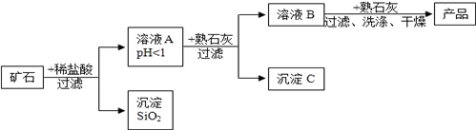

（1）矿石粉碎的目的是______________________________。

（2）上述工艺流程中多处涉及“过滤”，该操作需要的玻璃仪器有烧杯、漏斗和_______。

（3）写出得到溶液A的一个化学方程式______________________________________。

（4）求出沉淀SiO2中Si的化合价为______。

（5）在溶液A中加入熟石灰调节溶液的pH，可以使溶液中的金属阳离子转化为沉淀。该实验条件下，使金属阳离子沉淀的相关pH数据见下表。为保证产品纯度、减少产品损失，并便于操作，溶液B的pH可容许的范围为___________________________________，

|  |  |  |  |
| --- | --- | --- | --- |
| 氢氧化物 | Fe(OH)3 | Cu(OH)2 | Mg(OH)2 |
| 开始沉淀的pH | 1.5 | 4.2 | 8.6 |
| 完全沉淀的pH | 3.2 | 6.7 | 11.1 |

溶液B中一定含有的溶质为_________________。

28．小华同学在用稀盐酸和氢氧化钠溶液进行中和反应实验时，测得反应过程中溶液的酸碱度变化如下图所示。

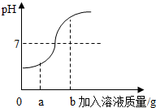

（1）该实验是将　 （选填“稀盐酸”或“氢氧化钠溶液”）滴加到另一种溶液中。

（2）当加入的溶液质量为a克时，向其所得溶液中加入碳酸钠溶液，可观察到的现象为　　　。

（3）当加入溶液的质量为b克时，所得溶液中溶质为　　　　（写化学式）。

（4）现有50g溶质质量分数为7.3%的稀盐酸溶液，则需要多少质量溶质质量分数为4%的氢氧化钠溶液才能恰好中和？

29．某同学为探究氢氧化钙的性质，进行如下实验。

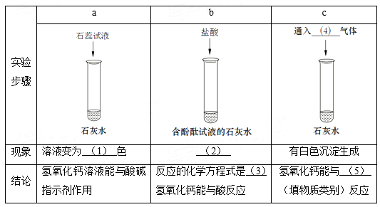

① 请将实验报告补充完整：

（1）_______；（2）_______；（3）________；

（4）_______；（5）_______。

② 向试管b反应后的溶液中逐滴滴加Na2CO3溶液，溶液pH的变化如图所示，请回答：

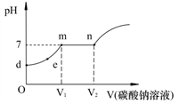

Ⅰ.m点溶液中的溶质是_____________。

Ⅱ.滴入Na2CO3溶液的过程中观察到的现象依次是_____________。

Ⅲ.随着碳酸钠溶液的加入，下图中错误的是___________。

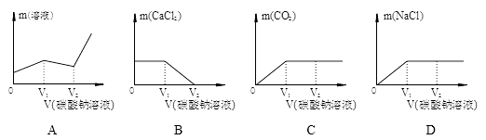

30．下图是氧化沉淀法生产复印用高档Fe3O4粉的部分工艺流程简图。

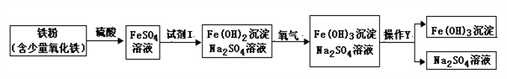

①试剂I的名称为________；操作Y为过滤，所用到的玻璃仪器有___种，过滤后滤液仍有浑浊，而过滤器完好，则可能操作不当引起，该操作可能是___________。

②硫酸与铁反应的化学方程式为____________________________；

硫酸与氧化铁反应的化学方程式___________________________；

往铁粉（含少量氧化铁）中加入硫酸，除铁、氧化铁与硫酸发生反应外，一定还发生其它反应。作出这种判断的依据是________________________________。

③氢氧化亚铁转变成氢氧化铁的反应为：4Fe(OH)2+O2+*x*H2O→4Fe(OH)3，经配平后，*x*为____。

④最后将Fe(OH)3进行一定处理成为Fe3O4。如果取用某种铁粉（含少量氧化铁）样品进行实验室模拟，若该样品含铁元素16.8g，最后得到Fe3O4_______mol。

31．如图是浓盐酸试剂瓶上标签的部分内容。请回答：

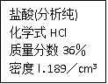

①该浓盐酸的溶质是____（填化学式）；打开浓盐酸的瓶盖看到的现象是___________________。

②现要配制3％的稀盐酸120g，需要这种浓盐酸_______g；

③盐酸属于无氧酸，分类的依据是____________________；

④盐酸具有酸的通性。有盐酸参加的中和反应的化学方程式______________（任写一个）；实验室通常检验盐酸中含有氯元素的化学方程式_________________。

32．在一烧杯中盛有由Na2CO3和NaCl 组成的固体混合物25g，向其中逐渐滴加溶质质量分数为10％的稀盐酸，放出气体的质量与滴入稀盐酸的质量关系如图所示（已知反应的化学方程式为：Na2CO3+2HCl=2NaCl+CO2↑+H2O）。请分析曲线图后回答下列问题：

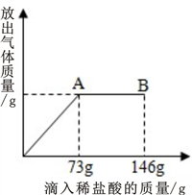

（1）当滴加稀盐酸至图中A点时，烧杯中溶液的pH_______7(填“＞”或“＝”或“＜”)，溶液中的溶质为___________（填化学式）。当滴加稀盐酸至图中B点时，烧杯中溶液的pH______7(填 “＞”或“＝”或“＜”)。

（2）A点时消耗溶质HCl的质量为______g，放出CO2的质量_____g。B点放出CO2的质量为______ g。

（3）计算原固体混合物中氯化钠的质量分数______。

33．小明同学在理化实验考查中抽到的考题是“探究某种盐的性质”，他按照实验流程将一定质量未知白色固体溶于水配成溶液，再用贴有标号的3支试管分别取适量上述溶液，按照如图所示的方法进行试验。(氯化钙溶液呈中性)

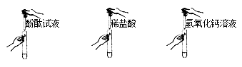

实验现象：①溶液变红 ②_____________ ③产生白色沉淀

请你帮小明将实验现象补充完整。根据以上现象，小明得出结论：白色固体为碳酸钠。

考试结束后，小明和小伙伴们讨论结果，发现了两个问题，他们就这两个问题请教老师，并在老师的指导下继续进行了探究实验。

问题一：白色固体一定是碳酸钠吗？

小华认为有可能是碳酸钾，小红认为还有可能是碳酸钙，小明认为小红的说法一定不对，理由是_________________。

小明设计了方案定量研究：称取样品5.3g，加入足量的稀盐酸，产生气体的质量为2.2g。请你推断，该白色固体应为__________。

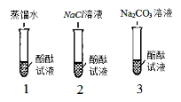

问题二：碳酸钠溶液为什么能使酚酞试液变红？

【提出问题】酚酞试液变红究竟与溶液中哪种微粒有关呢？

【进行实验】同学们取了三份酚酞试液进行如图实验：

(1) 实验1的目的是为了说明水分子不能使酚酞变红；

(2) 实验2的目的是为了说明___________________；

(3) 小明同学认为实验1没必要做，你认为小明的理由是_________；

(4) 实验3滴入碳酸钠溶液，振荡，酚酞试液变红，向变红后的溶液中再滴加过量的氯化钙溶液，振荡，观察到______________的现象。

【得出结论】酚酞试液变红与溶液中的__________(填离子符号)有关。

【实验反思】若将步骤(4)中的氯化钙溶液换成石灰水，能否得出同样的结论？_____(填“能”或“不能”)，原因是________________。

34．氢氧化钠、氢氧化钙的性质和用途，是初中化学重要的知识点。

（1）通过学习我们知道，氢氧化钠固体的保存要特别注意，因为它容易吸收空气中的水分而_______，吸收空气中的_______而变质。

（2）对于一瓶实验室放置较久的氢氧化钠固体样品，我们来探究它是否变质即就是检测样品中是否有________（填物质名称）生成，可以向样品溶液中添加以下几种不同类的物质进行检验，其中可以的是___________。

A、稀盐酸 B、氢氧化钙溶液 C、氯化钙溶液 D、无色酚酞试液

（3）兴趣小组同学为了探究实验室中久置的氢氧化钠固体的成分，进行了有关实验。请你与他们一起完成以下探究活动：

【对固体猜想】猜想1：全部是NaOH；猜想Ⅱ：全部是Na2CO3；猜想Ⅲ：________。

【实验和推断】

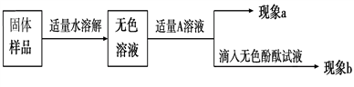

①若现象a为有气泡产生，则加入的A溶液是________，说明氢氧化钠已经变质。

②若A是CaCl2溶液，当实验现象a为___________，现象b为_________，则猜想Ⅱ成立。为了实验的成功，A溶液应过量，目的是__________________。

【反 思】（1）若上述①中加入了一定量的A溶液后，没有气泡产生_____（填“能”或“不能”）否说明氢氧化钠没有变质。

　　 （2）若上述②中CaCl2溶液用Ca(OH)2溶液代替，现象a有白色沉淀，现象b为无色酚酞试液变红色，该实验________(填“能”或“不能”)说明样品中有NaOH，原因是___________________________ 。

　　（3）氢氧化钙的性质和氢氧化钠相似，因此它们的保存要特别注意，需_____保存，防止变质。

【定量研究】为测定53g某变质氢氧化钠固体中碳酸钠的含量，将其配置成500mL溶液，分别取出50mL用两种方法进行测定。

|  |  |  |
| --- | --- | --- |
|  | 加入的试剂 | 测得数据 |
| 方法1 | 足量CaCl2溶液 | CaCO3沉淀2.00g |
| 方法2 | 足量稀硫酸 | CO2气体0.88g |

请任选1种方法的数据，计算该固体中碳酸钠的质量分数（写出计算过程及结果）。____________

35．实验室有一瓶保管不当的试剂（如图），其残缺的标签中只剩下“Na”和“10%”字样。已知它是无色液体，是初中化学常用的试剂。小强和小华同学很感兴趣，决定对其成分进行探究：

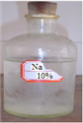

【提出问题】这瓶试剂可能是什么溶液呢？

【交流讨论】

（1）根据受损标签的情况判断，这瓶试剂不可能是__________。

A．酸　 B．碱　 C．盐

【查阅资料】

Ⅰ.初中化学常见的含钠化合物有NaCl、NaOH、Na2CO3、NaHCO3。

Ⅱ. Na2CO3和NaHCO3溶液都呈碱性。

Ⅲ.测定室温（20℃）时，四种物质的溶解度的数据如下:

|  |  |  |  |  |
| --- | --- | --- | --- | --- |
| 物质 | NaCl | NaOH | Na2CO3 | NaHCO3 |
| 溶解度/g | 36 | 109 | 215 | 9.6 |

【得出结论】

（2）小华根据试剂瓶标注的溶质质量分数10%和上表中的溶解度的数据判断，这瓶试剂不可能是_________。

【作出猜想】①可能是__________溶液；②可能是Na2CO3溶液；③可能是NaCl。

【设计并实验】

（3）小强用洁净的玻璃棒蘸取该溶液滴在pH试纸上，测得pH>7，这瓶试剂不可能是____________。

（4）小强为了检验该溶液是NaOH溶液还是Na2CO3溶液，他又进行了如下实验：

|  |  |  |
| --- | --- | --- |
| 操作步骤 | 实验现象 | 结论及化学方程式 |
| 取样于试管中，  滴加氢氧化钙溶液 | _____________ | 猜想②正确  相关的化学方程式__________________ |

（5）还可以选择与（4）中不同的试剂确定该溶液，你选择的试剂是_________（要求类别不同），反应的方程式为____________________。

（6） 为了探究一瓶氯化钙溶液的质量分数，取该溶液50g，加入50g碳酸钾溶液，恰好完全反应，所得溶液质量95g，计算此氯化钙溶液的质量分数。__________________

**2018年临汾中考化学复习题参考答案**

1．C

2．B

3．D

4．A

5．D

6．B

7．D

8．D

9．B

10．A

11．D

12．C

13．B

14．D

15．A

16．A

17．C

18．C

19．A

20．D

21．D

22．D

23．B

24．A

25．D

26．B

27． 增大接触面积，加快反应速率 玻璃棒 MgO+2HCl=MgCl2+H2O或Fe2O3+6HCl═2FeCl3+3H2O或CuO+2HCl=CuCl2+H2O +4 6.7- 8.6 MgCl2、CaCl2

28．（1）氢氧化钠溶液

（2）有气泡产生

（3）Na Cl、NaOH

（4）100克　　 （计算过程略）

29． 蓝 溶液由红色变为无色 Ca(OH)2 + 2HClCaCl2 + 2H2O 二氧化碳 酸性氧化物 氯化钙、氯化钠 有气泡产生、有白色沉淀产生，溶液由无色变为红色 AD

30． 氢氧化钠或烧碱 三 液体超过了滤纸的上沿 Fe+H2SO4→FeSO4+H2↑ Fe2O3+ 3H2SO4→Fe2(SO4)3+3H2O 该两个反应生成的有三价铁，最终却生成二价铁，所以一定有其他反应存在 2 0.1

31． HCl 白雾 10 酸中不含氧元素 HCl+NaOH→NaCl+H2O（其他合理也可） HCl+AgNO3→AgCl↓+HNO3

32． ＝ NaCl ＜ 7.3 4.4 4.4 设滴加稀盐酸到A时，参加反应的碳酸钠的质量为X，由题意可知，当滴加到A时，

Na2CO3+2HCl═2NaCl+H2O+CO2↑

106　　 73

X　　 7.3g

X═10.6g

所以混合物中氯化钠的质量为25g-10.6g═14.4g

混合物中氯化钠的质量分数为14.4g／25g×100％==57.6%

33． 有气泡产生 碳酸钙不溶 固体为Na2CO3 Na+不能使酚酞变红 NaCl溶液中有水分子 产生白色沉淀，溶液由红色变成无色 CO 不能 Ca(OH)2与Na2CO3反应能生成NaOH，溶液仍为红色

34． 潮解（或表面潮湿） 二氧化碳或CO2 碳酸钠 ABC NaOH 和Na2CO3 稀盐酸 有白色沉淀产生 无色酚酞试液不变色或无现象 除尽溶液中的碳酸钠或使溶液中的碳酸钠完全反应。 不能 不能 Ca(OH)2与Na2CO3反应也会生成NaOH干扰对原氢氧化钠的检验。 密封 两种方法的计算写出正确的方程式给1分，计算出2.12克给1分，计算出40%给1分。

35． A NaHCO3 NaOH NaCl 产生白色沉淀 Ca（OH）2+Na2CO3=CaCO3↓+2NaOH 稀盐酸 2HCl+Na2CO3=2NaCl+H2O+CO2↑ 11.1%